实验报告三（2021.11.5）

**1.实验目的**

1.理解类和对象的概念，掌握声明类和定义对象的方法；

2.掌握构造函数和析构函数的实现方法；

3.初步掌握使用类和对象编制C++程序。

**2.实验步骤**

创建一个类，完成以下功能：

1.连续输入一组二维坐标值；

2.二维坐标值的数目可以由用户自定义（默认为2个，最多为100组）；

3.显示用户输入的坐标值；

4.显示用户输入坐标值的均值；

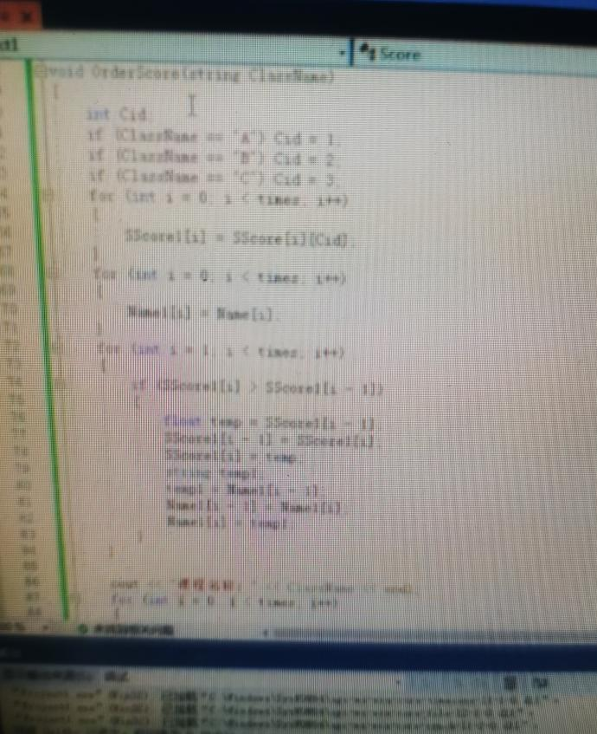

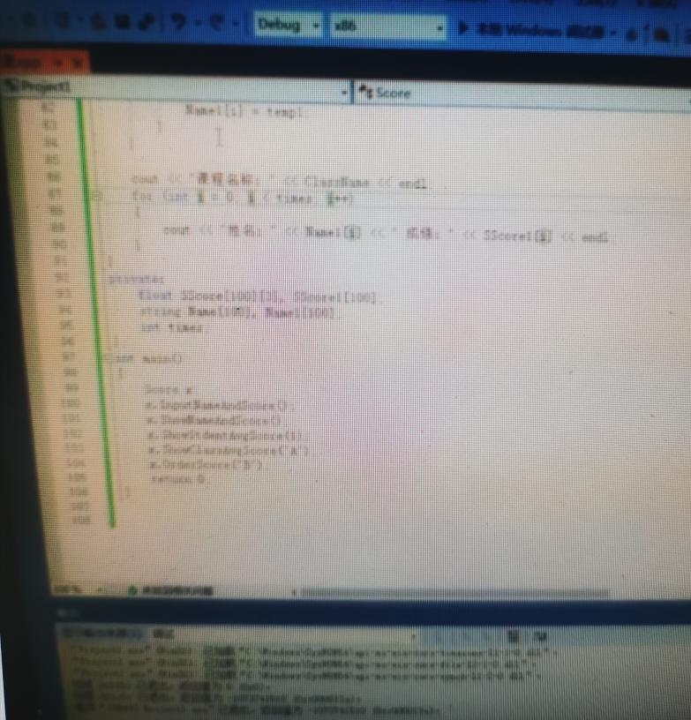

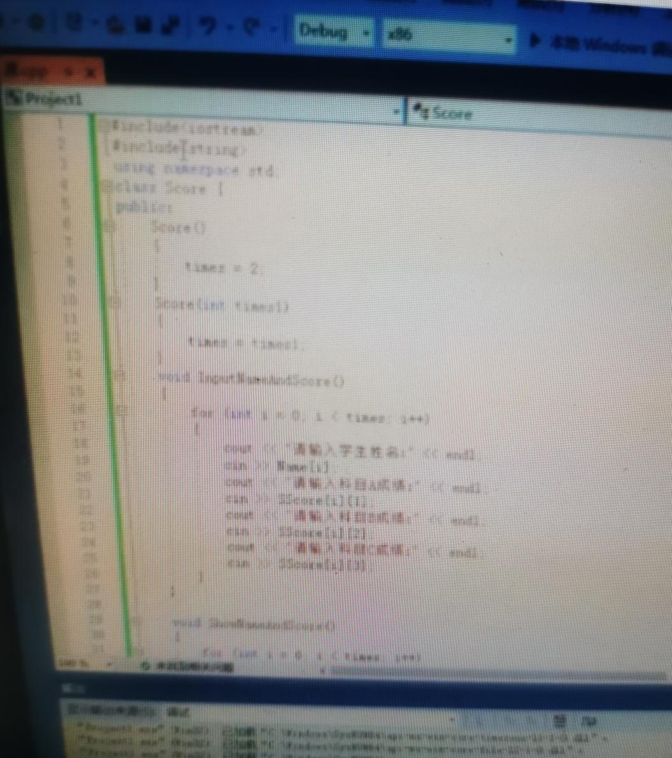

**3.心得体会**

与以往的实验相比，这种实验更加困难，需要很强的逻辑性。这个实验的主要困难在于，如何写出班级的内部成员，以及他们之间的逻辑，除此之外，这并不难。这次我也用了 new 和 delete 来帮助编程，主要是复习动态变量的写作，并且熟悉它们，我觉得这个实验对我熟悉它们是最大的帮助。

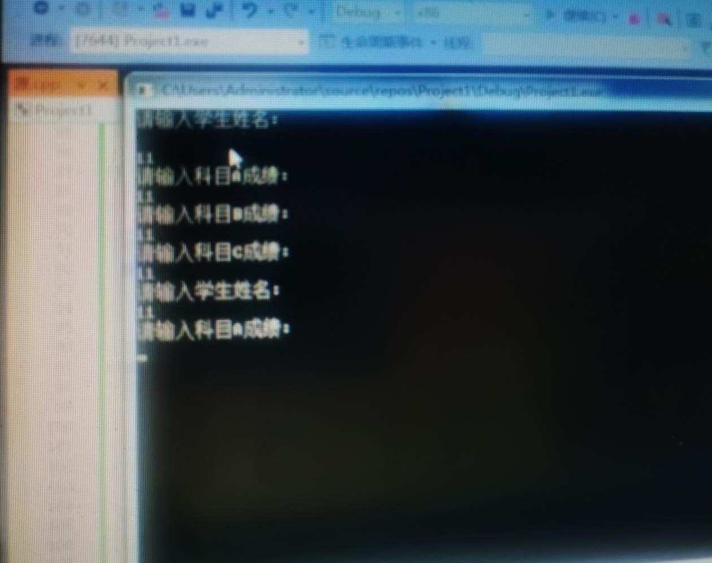

Copyright©2021-2099 ShiRuiFu.All rights reserved.